Дата | Предмет | Класс | ФИО учителя | Тема урока | Содержание урока
11.11 | Технология | 6 ОВЗ | Блинова Т.Ю | Разметка рядков с помощью веревки и колышков. Посадка чеснока в рядки. | Изучи практическую работу в параграфе 9.  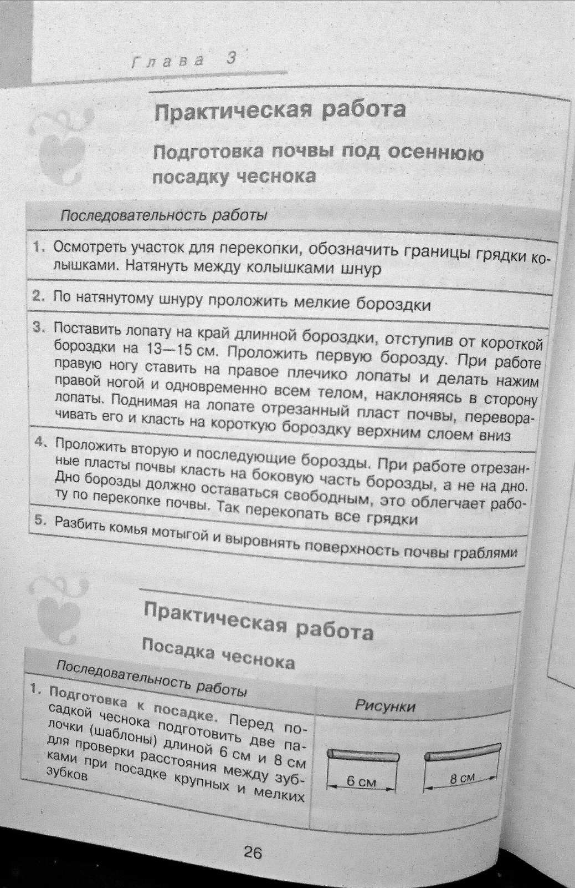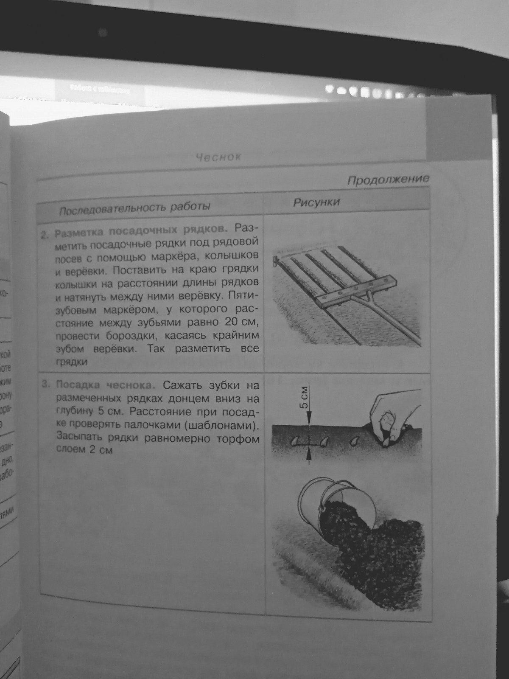  Посмотр видео https://www.youtube.com/watch?v=Tjcm19Q962k  Составь схему сборки инструмента для разметки лунок.
11.11 | Чтение и развитие речи | 6 ОВЗ | Трофимова Л.В. | Джани Родари «Пуговкин домик» | 1.Здравствуйте! Сегодня на уроке мы продолжим работу над сказкой Джани Родари (итальянским писателем)- «Пуговкин домик». Запиши число . Классная работа.  2.Ты до конца прослушал сказку дома, понравилась ли тебе эта сказка? Чем? Какой смысл вложил писатель в сюжет сказки? Какие сказки Д. Родари ты еще знаешь? Сравни эту сказку с рассказом «Как один мальчик играл с палкой» Есть в этих двух сказках что – то общее? (на вопросы можно отвечать голосовым сообщением или письменно в тетради).  3. Читая или слушая сказку, тебе могло быть непонятным одно слово – мажордом.  Запиши это слово в тетрадь и что оно обозначает. Запомни его значение.  4. Домашнее задание: краткий пересказ сказки голосовым сообщением.  Урок окончен. До свидания.

